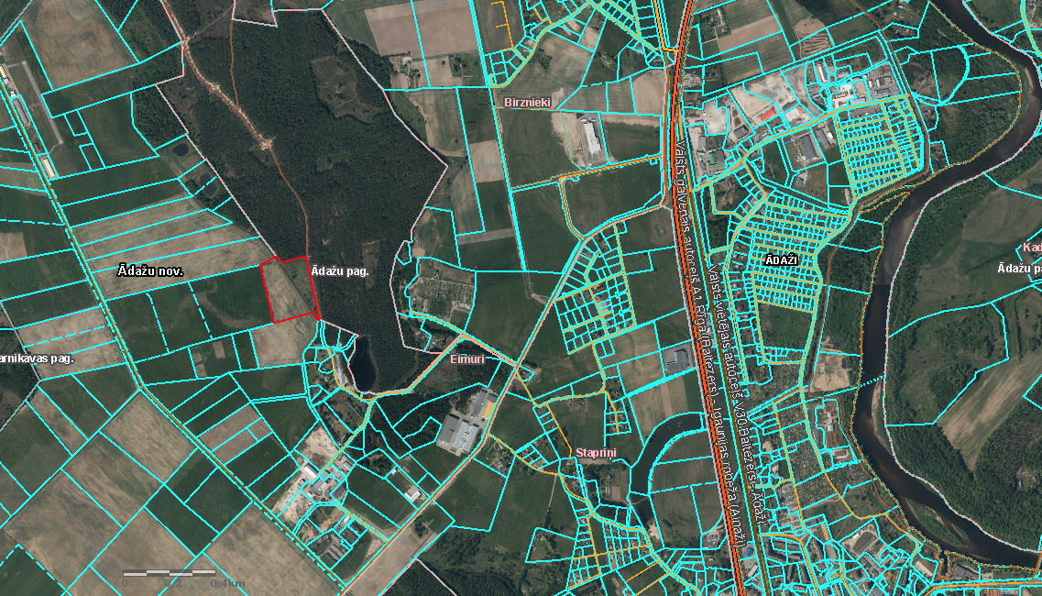
Pielikums Ādažu novada pašvaldības 22.02.2023. sēdes lēmumam Nr___
Attēls 1 – ZIP robežu novietojums kadastrā
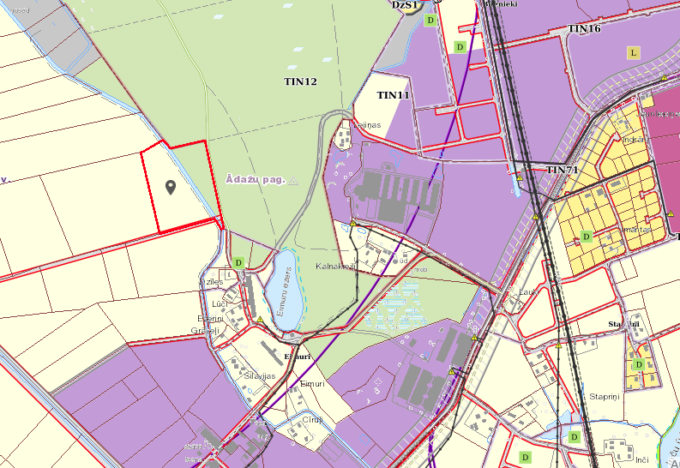

Attēls 2 – ZIP robežu novietojums TIAN

